Téli veszélyek 1. - A téli közúti közlekedés veszélye

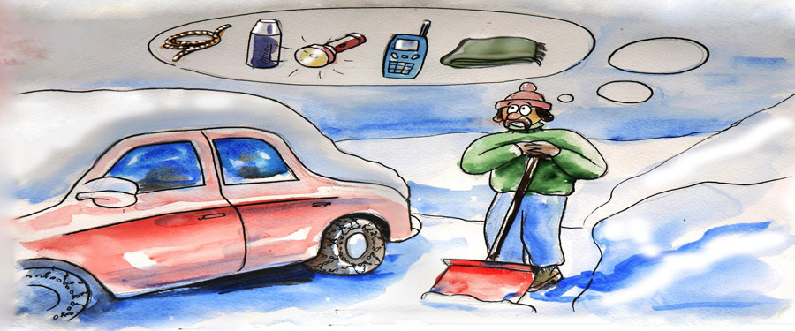

A téli időjárás/időszak során fokozottan figyelhetőek meg bizonyos veszélyeztető hatások. Az alábbiakban szeretnénk felhívni a figyelmet a téli közlekedés, sportolás és ünneplés biztonságára a veszélyek bemutatásával, a javasolt megelőzési lehetőségek, követendő magatartási szabályok megismertetésével.
A téli közúti közlekedés veszélye
Pl.: csúszós, jeges utak, a változó időjárási körülmények, a hótorlaszok, elzárt útvonalak, a szűk látótávolság, valamint a kényszermegállások. A veszélyes helyzetek elkerülése és a bekövetkezett események kezelése érdekében a következőket javasoljuk:
- Időjárási körülményeknek megfelelően megválasztott vezetési stílus és sebesség;
- Téli gumik használata, hólánc, fagyálló folyadék
- Víz, takarók hosszú útra
- Feltöltött telefon, térkép, GPS, elemlámpa
- Működőképes fényszórók (ködlámpa)
- Kényszermegállásnál a láthatóságról való megfelelő gondoskodás (láthatósági mellény, fényvisszaverő csík).
- A közlekedés során különösen kell figyelni mind a gépjárművezetőknek, mind a gyalogosan közlekedőknek a havas, jeges, csúszós útviszonyokra.
- Szélsőséges időjárási viszonyok között nem biztonságos az utazás, különösen, ha nagyobb távolságra kell eljutni! Ha feltétlenül szükséges útnak indulni, mindig kísérő társsal tegye, és csak abban az esetben, ha meggyőződött róla, hogy úti célját biztonsággal eléri, és a visszautazás feltételei is biztosítottak.
- Gépkocsival csak akkor induljon el, ha feltétlenül szükséges, ha gépjárműve megfelelő műszaki állapotban van, és rendelkezik a biztonságos téli üzemeléshez szükséges felszereléssel (téli gumiabroncsok, hólánc, tartalék üzemanyag, elakadás esetére lapát vagy ásó, homok, fagyálló … stb.).
- Amennyiben hosszabb időt (néhány órát) kénytelen álló gépjárművében tartózkodni, a motor járatásával fűtheti az utasteret, de ne felejtsen el legalább tíz-tizenöt percenként szellőztetni. Az álló jármű utasterébe ugyanis kipufogó gázok szivároghatnak, amelyek súlyos rosszullétet, esetleg halálos balesetet okozhatnak.

Téli veszélyek 2. - Veszélyek az épített környezetben, szabadban tartózkodás során
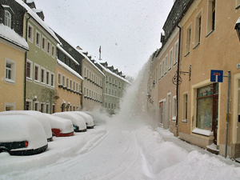
- Havas időben összefagyott hó, az ereszcsatornákról jég eshet a járókelőkre, a járdák és egyéb közlekedők síkossá válhatnak.
- A hó betakarhatja a járdaszegélyt és egyéb tereptárgyakat (gödrök, buckák), ami további veszélyforrásokat jelenthet (elbotlás, elesés, stb.).
- Az ingatlanok, üzletek, vendéglátó-ipari egységek, elárusítóhelyek és társasházak előtt lévő járdaszakaszok (az ingatlan és az úttest közötti valamennyi járdaszakasz) folyamatos tisztántartásáról, a hó eltakarításáról, a síkos járdaszakasz (járda hiányában egy méter széles területsáv) hintéséről, sózásáról a tulajdonos/használó köteles gondoskodni.
- Az ingatlan tulajdonosa/használója köteles a járdaszakasz melletti átereszeknek, árkoknak, csatornanyílásoknak hótól, jégtől és más lefolyást gátló egyéb anyagtól való megtisztításáról gondoskodni, valamint a veszélyes, lelógó jégcsapokra (táblával, felirattal) hívja fel a járókelők figyelmét, hívjon segítséget a jégcsapok biztonságos eltávolításához.
- Az időjárásnak megfelelően megválasztott, lehetőleg réteges öltözék viselése ajánlott.
- Tartózkodjon az alkohol fogyasztásától, meleg italok fogyasztása javasolt.
- Huzamosabb időn keresztül a szabadban tartózkodás esetén fontos mozgatni a végtagokat, ujjakat, ami élénkíti a vérkeringést, emeli a test hőmérsékletét. A téli sportoknál különös figyelemmel kell lenni arra, hogy csak a kijelölt helyen szánkózzunk, korcsolyázzunk, síeljünk, valamint mindig javasolt a védőfelszerelések (elsősorban fejvédő sisak) használata.

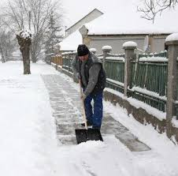

Téli veszélyek 3. – Jeges jótanácsok

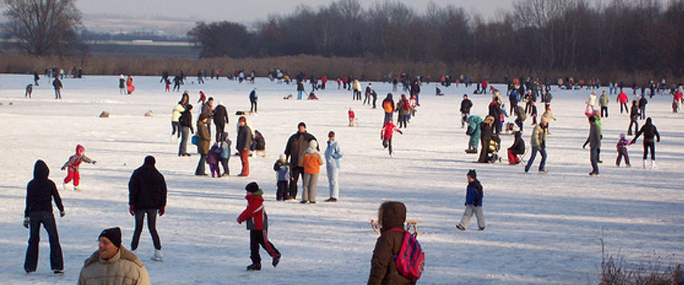

Szinte nem múlik el tél úgy, hogy ne értesüljünk olyan tragédiáról, amely a kellően még nem megvastagodott álló- és folyóvizek jégtakarójának beszakadása okozott. Mivel a mentésbe bevonható tűzoltó erők és eszközök helyszínre történő kiérkezése, amely a távolság miatt sokszor 15-20 percet is igénybe vehet, jelentős - ezért az alábbiakban néhány követendő jó tanáccsal szeretnénk segítséget nyújtani.
Befagyott állóvíz esetén:
A part közelében a jég rendszerint vékonyabb, néha üreges, ezért könnyebben törik. Beszűküléseknél áramlatok gyöngíthetik a jeget ugyanez vonatkozik állóvizeknél a mellékfolyók torkolatára is. Meleg források különösen veszélyesek, mert nem mindig hoznak létre jégmentes helyeket.
Befagyott folyóvizek esetén
Különösen vékony jég és jéggel nem fedett részek a "sodorvonal"-ban találhatóak. Folyókanyarok külső oldalán is vékony jégréteggel kell számolni. Sebesfolyású vagy kőtömbökkel telített szakaszon a jég szintén lényegesen vékonyabb.
Mindkét esetben fontos tanács:
Olvadáskor a jégtakaró teherbíró képessége akkor is erősen csökken, ha vastagsága változatlanul fennáll. Jégen történő haladáskor nyugodtan és egyenletesen lépkedjünk, ha elesünk, az fokozza a jég beszakadásának veszélyét. Jégen történő haladáskor síbottal vagy bottal állandóan ellenőrizzük az előttünk levő jég vastagságát és szilárdságát.
A jég beszakadása esetén követendő magatartás
- A jég beszakadását rendszerint már előre jelzi a ropogás és a recsegés és a jég felületének süllyedése. Ekkor a beszakadás esetleg még elkerülhető.
- Azonnal hasaljunk a jégre (nagy fekvési felület), lehetőleg arccal a part felé. Lassú, nyugodt mozdulatokkal (mindig a lehető legnagyobb felfekvési felületen) kússzunk a part felé.
- Ha a jég a korábbi előjelek nélkül szakad be, vagy túlságosan későn reagálunk és már beszakadt alattunk, azonnal tárjuk szét karunkat és dőljünk előre, minden eszközzel gátoljuk meg, hogy a jégfelület alá csússzunk vagy lemerüljünk a vízbe.
Ha a jégfelület alá kerülünk:
- Tartsuk nyitva a szemünket és nézzünk felfelé.
- Ha a jég hóval fedett, a közelben levő jégtörés helyét a fénysugár alapján fel lehet ismerni. Ha a jeget nem fedi hó, a víz és a jég egyforma fénytörése miatt a jég beszakadásának helye csak igen nehezen ismerhető fel.
- Próbáljunk meg a felsőtestünkkel újból a jégfelület fölé jutni. Végezzünk lábunkkal lökésszerű úszó mozdulatokat, a karunkkal és súlyáthelyezéssel segítsük a lábmunkát. Amennyiben így nem sikerül a jég fölé jutni, próbáljunk meg a jég beszakadásának helyével szembeni oldalon egyik lábunkkal a jég felületére jutni és ezután a kezünkre és lábunkra támaszkodva testünket oldalt a jégfelületre tolni.
- Ha a jég újból beszakad, vágjunk magunknak utat a part felé, amíg ki nem jutunk a partra vagy teherbíró jégfelülethez nem érünk.
Mások bajba kerülése esetén a következő módon nyújthatunk segítséget:
- Hason csúszva közelítsük meg a jég közé került embert;
- Ne közelítsük meg egészen a jég beszakadásának helyét (a jég törékeny). Az utolsó szakaszt hidaljuk át segédeszközökkel (hosszú ággal, bottal, kötéllel, nadrágszíjjal, esetleg többet összekötve, vagy ruhadarabokkal).
- Több segítőtárs esetén alkossunk láncot úgy, hogy mindenki hason fekve az előtte levő lábát fogja. Ezáltal az elöl levő személy biztonságban van mentőakciója során. Az odanyújtott segédeszközzel húzzuk ki a szerencsétlenül jártat a jégre.
- Ha a szerencsétlenül járt már a jég alá került, a mentési kísérletet már csak felkészült szakemberek tudják végrehajtani.

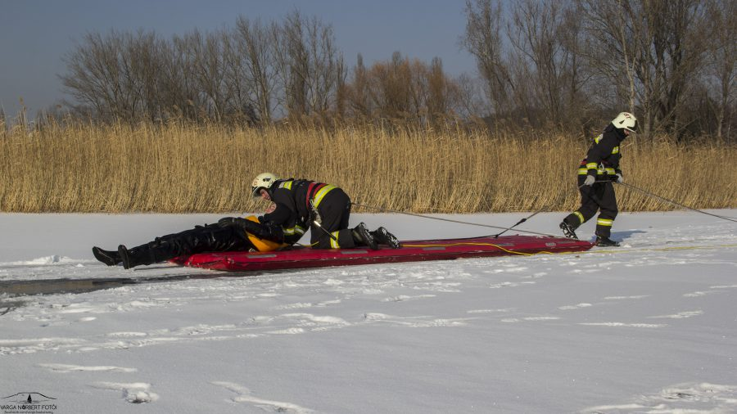

4. Biztonságos téli ünnepek

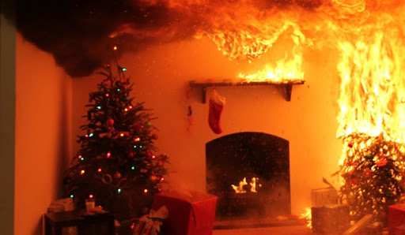

Minden évben előfordulnak karácsonyfa vagy az adventi koszorú miatti tűzesetek. Néhány hasznos tanács, hogyan lehet elkerülni, hogy az ünnepi hangulatból tragédia legyen.
A tűzesetekből származó tragédiák megelőzhetőek füstriasztó érzékelő felszerelésével. Fontos, hogy az érzékelők működését rendszeresen ellenőrizzük, a szükséges karbantartásokat (elemcsere, tisztítás) elvégezzük. A tűzvizsgálati statisztikák két keletkezési okot regisztrálnak: az elektromos áramot és a nyílt lángot. A csillagszóró szikrái önmagukban nem tudják meggyújtani a fát, viszont ha rosszul helyezzük el – hozzáér a tűlevelekhez, vagy a papírdíszekhez – a felizzó, szikrát vető része meg fogja gyújtani azokat, majd a fenyőfát! A viaszgyertya használatát lehetőleg mellőzzük a karácsonyfán! Tűzvédelmi szempontból nem javasolt a fenyőfán elhelyezett gyertyák meggyújtása. Pirotechnikai terméket csak hatósági engedéllyel rendelkező, legális árusító helyen vásároljanak. Használatuk tűzveszélyes, emellett hirtelen erős zajt keltenek, ami ijedtséget, balesetet okozhat. A forgalmazási helyeken szakképzett pirotechnikus dolgozik, aki felvilágosítást adhat a termék használatáról, amelyeket a balesetek elkerülése érdekében minden esetben be kell tartani. A pirotechnikai eszközöket csak a meghatározott időpontban (szilveszterkor), vagy külön engedély alapján lehet használni. A petárda használata és birtoklása tiltott! A fel nem használt, hibás vagy lejárt szavatosságú, továbbá a vevő által visszaadott tűzijátékot a forgalmazóhoz vissza kell szállítani, aki ezt köteles térítés nélkül visszavenni.
A segítségkérés szabályai (Mit tegyünk, ha mégis megtörténik a baj?)
- A karácsonyfatűz rendkívüli gyorsasággal terjed, akár egy perc alatt leéghet az egész fa. Egy átlagos méretű helyiség két-három perc alatt füsttel telítődhet és öt-tíz perc alatt teljesen kiéghet.
- Tűzvédelmi szempontból jelentős előnyt jelent, ha a lakásban van füstriasztó eszköz, tűzjelző berendezés, illetve tűzoltó készülék, ezek elősegítik a kezdeti tűz eloltását. Amennyiben lehetséges, akadályozzuk meg, hogy a tűz oxigénhez jusson, így a lángok nem terjednek tovább. Erre a célra alkalmas lehet a nem műszálas anyagból készült takaró, pokróc.
- Azonnal tárcsázzuk a 112-t, hívjuk a tűzoltókat!
- A legfontosabb, hogy nem szabad kockáztatni saját testi épségünket! Baj esetén az ember hajlamos a kapkodásra, pánikra. Gondoljuk át a fentebb leírtakat, s ezek tükrében tegyük meg a szükséges lépéseket családunk biztonsága érdekében!
- Csillagszórókat tilos épületből kidobálni, mert sérüléseket és károkat okozhatnak.
- Az erkélyeken lehetőleg csak nem éghető anyagokat tároljanak, ezzel megelőzhetik a felelőtlen emberek által kidobált csillagszórók, pirotechnikai termékek által okozott tűzesetek mind az erkélyen, mind azon keresztül a lakás területén.

